Szanowni Rodzice!
Młodzieżowy Ośrodek Wychowawczy w Babimoście przechodzić będzie badanie zwane ewaluacją zewnętrzną. Badanie polega na zbieraniu informacji o pracy ośrodka, analizowaniu ich i opisywaniu w formie raportu.
Zapraszamy Państwa do udziału w tym badaniu, które polegać będzie na wypełnieniu ankiety na platformie internetowej. Aby przystąpić do udziału w ankietowaniu należy wpisać adres na stronie internetowej w podany poniżej sposób:

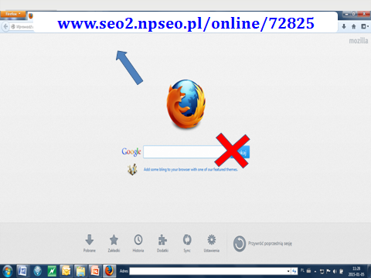
Po wpisaniu adresu należy nacisnąć klawisz „enter” i pojawi się ankieta oraz pytanie o kod PIN. Kod dla Państwa ankiety to: 1111. Po wypełnieniu ankiety zostanie ona automatycznie zapisana. Ankietowanie dla Państwa jest przewidziane

od 31.05.2016, od godz. 15.00 do 01.06.2016r. do godz. 20.00.

Dziękujemy Państwu za udział w badaniu.

Witold Szuster: dyrektor Młodzieżowego Ośrodka Wychowawczego w Babimoście
Zespół ds. ewaluacji zewnętrznej:
Jolanta Lubaczewska – starszy wizytator Kuratorium Oświaty w Gorzowie
Beata Chilicka-Jugowicz – starszy wizytator Kuratorium Oświaty w Gorzowie

